PROJETO DE RESOLUÇÃO LEGISLATIVA Nº /2026
Autoria: Dep. Solange Almeida

Considera Patrimônio Cultural Imaterial do Estado do Maranhão a Igreja Matriz de Santa Inês, localizada no Município de Santa Inês (MA).

Art. 1º Fica considerada Patrimônio Cultural Imaterial do Estado do Maranhão a Igreja Matriz de Santa Inês, localizada no Município de Santa Inês (MA).

Art. 2º - Ao Poder Público compete promover e executar as medidas e ações necessárias ao cumprimento desta Lei, na forma do que dispõe o art. 228 da Constituição do Estado do Maranhão.

Art. 3º - Esta Lei entra em vigor na data de sua publicação.

Plenário Deputado Estadual “Nagib Haickel”, do Palácio “Manoel Bequimão”, em São Luís, 02 de fevereiro de 2026.

SOLANGE ALMEIDA
DEPUTADA ESTADUAL – PL

JUSTIFICATIVA
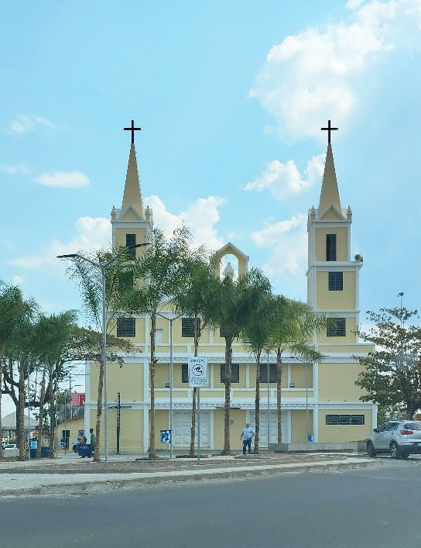
O presente Projeto de Lei tem por objetivo considerar como Patrimônio Cultural Imaterial do Estado do Maranhão a Igreja Matriz de Santa Inês, localizada no Município de Santa Inês, em reconhecimento à sua expressiva relevância histórica, cultural, religiosa, edilícia e social para a coletividade maranhense.
A Constituição do Estado do Maranhão, em seu art. 228, assegura a proteção do patrimônio cultural estadual, compreendendo os bens materiais e imateriais portadores de referência à identidade, à ação e à memória dos diferentes grupos formadores da sociedade. Nesse contexto, o reconhecimento legislativo constitui instrumento legítimo e necessário para a preservação de bens que possuem valor simbólico e cultural relevante, ainda que materialmente edificados.
A Igreja Matriz de Santa Inês, há mais de quatro décadas, integra de forma indissociável a história e a identidade do município, não se limitando à função de templo religioso.
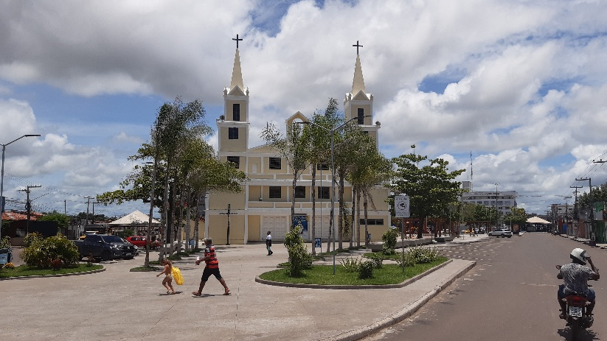
Trata-se de espaço que acompanha o desenvolvimento urbano e social da cidade, servindo como ponto de referência arquitetônica e como local de manifestações religiosas, culturais e comunitárias, contribuindo para a manutenção de tradições e valores transmitidos entre gerações. Trata-se de espaço que acompanha o desenvolvimento urbano e social da cidade, servindo como ponto de referência arquitetônica e como local de manifestações religiosas, culturais e comunitárias, contribuindo para a manutenção de tradições e valores transmitidos entre gerações.
O reconhecimento como Patrimônio Cultural Imaterial confere respaldo jurídico para que o Poder Público adote políticas públicas voltadas à sua preservação, valorização e promoção, em consonância com as diretrizes constitucionais e com a prática legislativa já consolidada no âmbito estadual.
Ressalte-se que a presente iniciativa encontra precedentes em outras proposições aprovadas por esta Casa Legislativa, nas quais bens e manifestações de natureza religiosa e cultural foram reconhecidos como patrimônio imaterial do Estado, a exemplo de santuários, festejos e tradições populares, reforçando a legitimidade e a coerência da medida ora proposta.
Diante da relevância histórica e simbólica da Igreja Matriz de Santa Inês para a população local e para o Estado do Maranhão, submete-se o presente Projeto de Lei à apreciação dos nobres Parlamentares, confiante de que sua aprovação representará significativo avanço na preservação do patrimônio cultural maranhense.
Plenário Deputado Estadual “Nagib Haickel”, do Palácio “Manoel Bequimão”, em São Luís, 02 de fevereiro de 2026.
SOLANGE ALMEIDA
DEPUTADA ESTADUAL – PL

